Manual Completo para Modelado con el Modelo Entidad-Relación (ER)

Conceptos Fundamentales del Modelo Entidad-Relación

Entidad
Una entidad es un objeto, concepto o cosa del mundo real o del dominio de la aplicación que tiene una existencia independiente y distinguible. Representa algo sobre lo que se quiere almacenar información y que puede diferenciarse claramente de otros objetos por sus características. En diagramas ER, la entidad se representa como un rectángulo y su nombre es un sustantivo singular.

Cómo identificar entidades en un texto:
- Es un objeto que participa activamente en el sistema.
- Tiene existencia propia, independiente de otras entidades.
- Se puede describir mediante atributos.
- Aparece varias veces o se espera que existan múltiples instancias.
- Está involucrada en relaciones con otras entidades.

Ejemplos para una tienda de libros:
- Libro, porque se vende en la tienda.
- Cliente, que realiza compras.
- Editorial, que publica libros.
- Empleado, que atiende o administra la tienda.

Atributo
Un atributo es una propiedad o característica que describe una entidad o una relación. Expresa los detalles específicos que se quieren registrar sobre cada instancia de la entidad. En diagramas ER, el atributo se representa como un óvalo conectado a la entidad correspondiente.

Cómo identificar atributos en un texto:
- Describen características o datos específicos de una entidad.
- Responden a preguntas como: ¿cómo es?, ¿qué tiene?, ¿cuánto mide?, ¿cuándo ocurrió?
- No tienen existencia propia independiente.
- No deben confundirse con entidades.

Ejemplos para la entidad Libro en la tienda:
- Título, que indica el nombre del libro.
- Año de publicación, que muestra cuándo se publicó.
- Cantidad en stock, que indica cuántos hay disponibles.

Importancia: Identificar correctamente atributos evita confundirlos con entidades o relaciones, asegurando un modelo coherente.

Relación
Una relación es una asociación o vínculo lógico entre dos o más entidades que indica cómo interactúan o se conectan dentro del sistema. En diagramas ER, se representa con un rombo (diamante) y se nombra con un verbo o frase verbal que describe la interacción.

Cómo identificar relaciones en un texto:
- Se expresa una acción o vínculo entre entidades.
- Contiene verbos que conectan dos sustantivos (por ejemplo: "compra", "vende", "publica").
- Puede tener atributos propios (atributos de relación).
- Describe transacciones, eventos o asociaciones.

Ejemplos en la tienda de libros:
- Compra entre Cliente y Libro: indica que el cliente adquiere libros.
- Publica entre Editorial y Libro: la editorial publica libros.
- Atiende entre Empleado y Cliente: el empleado atiende al cliente.

Cardinalidad
La cardinalidad indica el número mínimo y máximo de veces que una entidad puede participar en una relación. Es fundamental para expresar las restricciones reales del dominio y asegurar la integridad del modelo.
Se expresa en dos valores para cada lado de la relación:
- Mínimo: indica si la participación es obligatoria (1) o opcional (0).
- Máximo: indica la cantidad máxima de ocurrencias (1, N).

Formas comunes de cardinalidad:
- (0..1): Cero o una vez — participación opcional y única.
- (1..1): Exactamente una vez — participación obligatoria y única.
- (0..N): Cero o muchas veces — participación opcional y múltiple.
- (1..N): Una o muchas veces — participación obligatoria y múltiple.

Tipos de relaciones según cardinalidad:
Tipo | Descripción | Ejemplo en la tienda de libros
1:1 | Una instancia de cada entidad se relaciona con una sola instancia de la otra. | Cada Empleado tiene un único Horario.
1:N | Una instancia de la entidad A se asocia con muchas de la entidad B, pero B sólo con una de A. | Un Cliente puede hacer muchas Compras, pero cada Compra pertenece a un solo Cliente.
N:M | Muchas instancias de A se relacionan con muchas de B. | Un Libro puede ser escrito por varios Autores, y un Autor puede escribir varios Libros.

Importancia: La cardinalidad define restricciones que reflejan la realidad, previenen errores y facilitan la implementación correcta.

Ejemplo Detallado: Tienda de Libros

Texto del Cliente (Requerimientos)
"La tienda de libros ‘Librería Nica’ desea un sistema para gestionar sus operaciones. La tienda vende libros que tienen título, autor(es), editorial, año de publicación y cantidad en stock. Los clientes pueden registrarse proporcionando su nombre completo, número de identificación y teléfono. Cada cliente puede realizar múltiples compras, y cada compra puede incluir varios libros. La tienda tiene empleados que atienden a los clientes y registran las ventas. Cada libro puede ser publicado por una editorial diferente. El sistema debe reflejar todas estas relaciones para facilitar el control de ventas y el inventario."

Paso 1: Identificación de Entidades
Analizando el texto, buscamos objetos o conceptos con existencia propia que el sistema debe manejar.
- Libro: Se menciona directamente, es el objeto principal vendido.
- Cliente: Personas que compran libros.
- Compra: Evento o acción que relaciona clientes y libros.
- Empleado: Persona que atiende y registra ventas.
- Editorial: Empresa que publica libros.

Justificación: Cada uno es un elemento del mundo real con características y acciones propias, claramente diferenciables entre sí.

Paso 2: Extracción de Atributos
Se analizan las descripciones para determinar qué propiedades son relevantes para cada entidad.
- Libro:
  - Título: Se menciona explícitamente como identificación del libro.
  - Autor(es): Aunque podría ser una entidad en sí, aquí se considera un atributo descriptivo (por simplicidad).
  - Editorial: Se trata como entidad aparte, pero se asocia al libro.
  - Año de publicación: Fecha de salida del libro.
  - Cantidad en stock: Cantidad física disponible.
- Cliente:
  - Nombre completo: Información básica y necesaria.
  - Número de identificación: Para distinguir clientes.
  - Teléfono: Medio de contacto.
- Compra:
  - Aunque se considera evento, podría tener atributos como fecha, monto, pero en este caso no se especifican en el texto.
- Empleado:
  - No se detallan atributos específicos, pero podrían ser nombre, número de empleado, etc.
- Editorial:
  - No se especifican atributos en el texto, pero podría incluir nombre, dirección.

Justificación: Los atributos se extraen de las características y datos que el cliente especificó como importantes para cada entidad.

Paso 3: Identificación de Relaciones y Cardinalidad
Buscamos acciones o vínculos entre entidades, y definimos cuántas veces pueden ocurrir.
- Cliente — Compra
  - Relación: "realiza"
  - Cardinalidad: Un cliente puede hacer muchas compras (1..N). Cada compra pertenece a un solo cliente (1..1).
  - Interpretación: La tienda puede registrar varias compras por cliente.
- Compra — Libro
  - Relación: "incluye"
  - Cardinalidad: Cada compra puede incluir varios libros (1..N), y un libro puede estar en muchas compras (0..N).
  - Interpretación: Se maneja venta de múltiples libros por compra, y los libros se venden múltiples veces.
- Empleado — Cliente
  - Relación: "atiende"
  - Cardinalidad: Un empleado puede atender varios clientes (1..N), y un cliente puede ser atendido por varios empleados (0..N) (por ejemplo, en diferentes ocasiones).
  - Interpretación: Refleja la interacción del personal con clientes.
- Libro — Editorial
  - Relación: "publica"
  - Cardinalidad: Una editorial publica muchos libros (1..N), y cada libro es publicado por una sola editorial (1..1).
  - Interpretación: La relación es uno a muchos.

Paso 4: Construcción del Diagrama ER
Representamos gráficamente las entidades, atributos, relaciones y cardinalidades:
- Rectángulos para entidades: Libro, Cliente, Compra, Empleado, Editorial.
- Óvalos para atributos asociados a cada entidad.
- Rombos para relaciones: realiza, incluye, atiende, publica.
- Líneas que conectan entidades y relaciones, con cardinalidad indicada junto a cada conexión, por ejemplo:
  - Cliente (1..1) — realiza — (1..N) Compra.
  - Compra (1..N) — incluye — (0..N) Libro.
  - Empleado (1..N) — atiende — (0..N) Cliente.
  - Editorial (1..N) — publica — (1..1) Libro.
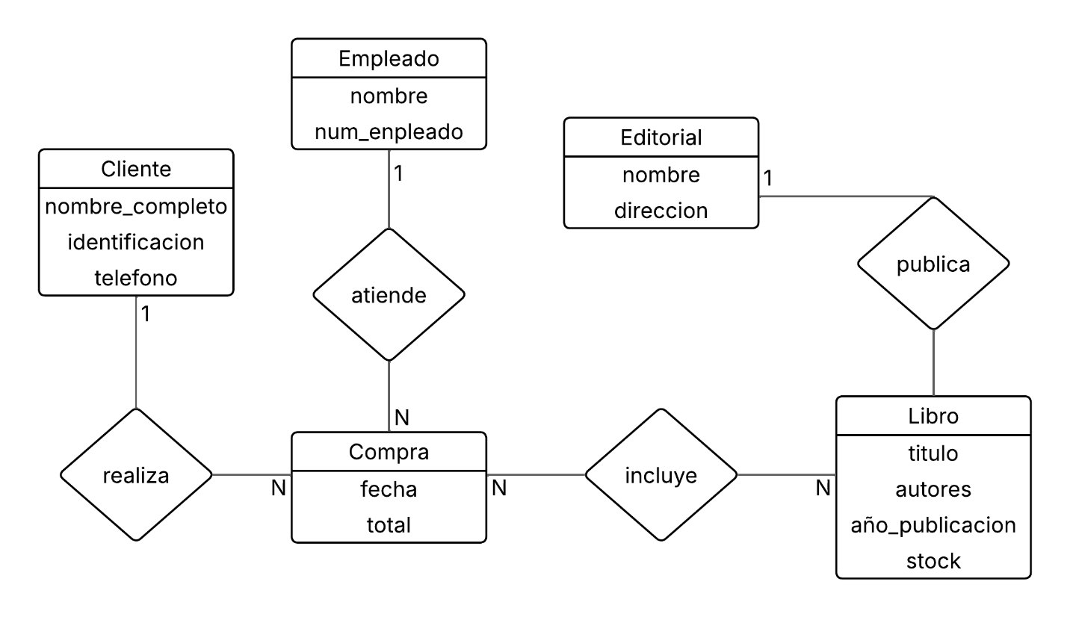

Ver online

Autoevaluación: Ejercicios Prácticos de Modelado ER
Objetivo: Reforzar identificación de entidades, atributos, relaciones y cardinalidad.

Ejercicio 1: Identificación de Entidades
Contexto: "Una universidad gestiona cursos impartidos por profesores. Cada curso tiene un código único, nombre y créditos. Los estudiantes se matriculan en cursos, y cada matrícula registra la calificación obtenida. Los profesores pertenecen a departamentos académicos."
Preguntas:
- Lista todas las entidades del sistema.
- Explica por qué cada elemento es una entidad según los criterios del manual.

Ejercicio 2: Atributos vs. Entidades
Contexto:
Para el sistema de la universidad:
- "Estudiante" debe almacenar: ID, nombre completo, fecha de nacimiento.
- "Matrícula" registra: semestre, calificación final.
Preguntas:
- Identifica los atributos de cada entidad.
- ¿Por qué "calificación final" es un atributo de "Matrícula" y no una entidad independiente?

Ejercicio 3: Relaciones y Cardinalidad
Contexto:
- Un profesor imparte varios cursos, pero un curso solo es impartido por un profesor.
- Un estudiante puede matricularse en muchos cursos, y un curso tiene muchos estudiantes matriculados.
Preguntas:
- Define las relaciones entre entidades (ej: Profesor-Curso).
- Especifica la cardinalidad para cada relación usando notación (min..max).
- Justifica la cardinalidad con base en las reglas del mundo real.

Ejercicio 4: Corrección de Errores
Diagrama propuesto:
- Entidades: Cliente, Pedido, Producto.
- Relaciones:
  - Cliente realiza Pedido (cardinalidad: 1..1 en ambos lados).
  - Pedido incluye Producto (cardinalidad: 1..N en ambos lados).
Preguntas:
- Detecta 2 errores en el modelo.
- Propone correcciones explicando cómo violan las reglas del manual.

Ejercicio 5: Diseño Simple
Contexto:
"Una biblioteca presta libros a socios. Cada préstamo registra fecha de inicio y fin. Un socio puede tener múltiples préstamos activos, pero un libro solo puede estar prestado a un socio a la vez."
Tarea:
- Define entidades, atributos y relaciones.
- Especifica cardinalidades usando la tabla de tipos del manual (1:1, 1:N, N:M).

Evaluación Completa: Sistema de Clínica y Citas
Enunciado:
"Diseña un diagrama ER para la clínica 'Salud Perfecta'.
- Pacientes se registran con DNI, nombre completo, teléfono y fecha de nacimiento.
- Médicos tienen número de colegiado, nombre, especialidad (ej: cardiología) y teléfono.
- Citas deben registrar: fecha, hora, motivo y sala asignada.
- Un paciente puede tener múltiples citas, pero cada cita es con un solo paciente.
- Un médico atiende varias citas al día, pero cada cita es atendida por un único médico.
- Tras cada cita, se genera un Informe Médico con diagnóstico y tratamiento.
- Un informe corresponde a una sola cita."

Tareas:
- Identificación de entidades:
  - Lista todas las entidades relevantes.
- Atributos por entidad:
  - Para cada entidad, define sus atributos.
- Relaciones y cardinalidad:
  - Define relaciones usando verbos (ej: "atiende", "genera").
  - Especifica cardinalidad para cada extremo (ej: Paciente-Cita: 1..N / Cita-Paciente: 1..1).
- Diagrama ER (desarrollo):
  - Dibuja el diagrama incluyendo:
    - Entidades (rectángulos).
    - Atributos (óvalos).
    - Relaciones (rombos con verbos).
    - Cardinalidades en las conexiones.

